MINISTERIO DE EDUCACION

I.P.T. MEXICO-PANAMA

QUÍMICA

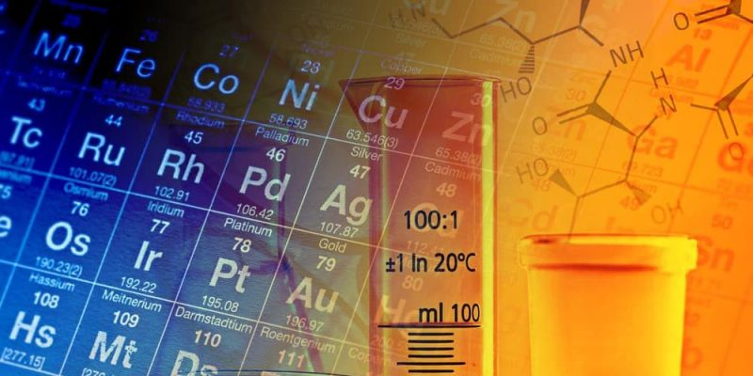

Dagoberto Félix Yánez

12, A,B,C,E,F,G,H

6518-1823

yanez_1026@hotmail.com

Indicaciones

Esta guía de aprendizaje contiene varias actividades la cual tiene diferentes fechas de entrega.

Las actividades serán entregadas en las fechas siguientes

Actividades | Fecha de entrega
Asignación 1 | 31/10/22
Asignación 2 | 14/11/22
Asignación 3 | 21/11/22
Asignación final | 9/12/22

Los trabajos serán entregados en un folder debidamente rotulado en la parte exterior.

Nombre
Grupo

NOMBRE: Dagoberto Félix

Grupo: 12 X

¿Qué aprenderé en esta guía de aprendizaje?
El objetivo de esta guía de aprendizaje es que puedas aplicar la teoría ácido-base propuesta por Arrhenius.

- NIVEL MACROSCÓPICO:
En la vida cotidiana has oído hablar de algo "ácido" o agrio, como por ejemplo el vinagre, algunas frutas, el yogur, los caramelos ácidos, los refrescos con gas, etc. También habrás escuchado que las baterías de los autos, motos o camiones contienen una solución ácida.
En la vida cotidiana también utilizamos bases o álcalis como por ejemplo los antiácidos, jabones, detergentes y otros productos de limpieza, pilas alcalinas, etc. También tienen características básicas o alcalinas nuestra sangre y la clara del huevo.
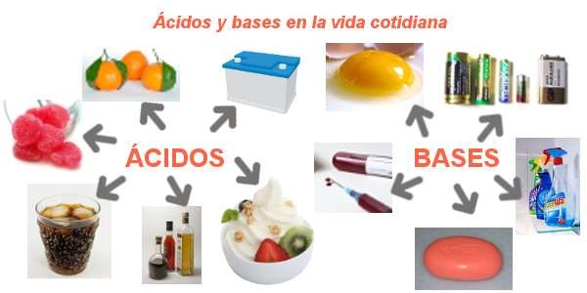
Para diferenciar a los ácidos de las bases primeramente se utilizaron los sentidos, siendo los ácidos de sabor agrio y las bases de sabor amargo, además de resbalosas al tacto. También se estudiaron las reacciones de los ácidos con algunos de los materiales metálicos. Se trató luego de identificar las características químicas que diferencian a los ácidos de las bases.

- NIVEL MICROSCÓPICO:
Existen diversas teorías o modelos que nos permiten explicar el comportamiento de los ácidos y las bases. En Primero de Bachillerato profundizaremos en la teoría de Arrhenius.
En 1887 Svante Arrhenius (1859-1927, Físico y Químico sueco) publicó la Teoría de la Disociación Iónica que indica que algunas sustancias al disolverse en agua se disocian (o separan) en cationes y aniones.

Según la teoría propuesta por Arrhenius un ÁCIDO es una sustancia que al estar disuelta en agua libera cationes hidrógeno (H⁺).
Y una BASE es una sustancia que disuelta en agua libera aniones hidróxido (OH⁻).

✓ NIVEL SIMBÓLICO
Podemos representar dichas disociaciones iónicas de la siguiente manera.
Ejemplo de disociaciones iónicas de ácidos:
Ácido clorhídrico HCl _{(ac)} → H⁺_{(ac)} + Cl⁻_{(ac)}
Ácido sulfúrico¹ H₂SO₄ _{(ac)} → 2 H⁺_{(ac)} + SO₄²⁻_{(ac)}
Si bien el ácido sulfúrico es diprótico y una de sus disociaciones es débil, se ha simplificado el proceso a través de la siguiente expresión:
Ejemplo de disociaciones iónicas de bases:
Hidróxido de sodio NaOH _{(ac)} → Na⁺_{(ac)} + OH⁻_{(ac)}
Hidróxido de calcio Ca(OH)_{2 (ac)} → Ca²⁺_{(ac)} + 2 OH⁻_{(ac)}

NOMENCLATURA DE ALGUNOS ÁCIDOS Y BASES:
A lo largo de la historia numerosos científicos han propuesto diversas formas de nombrar a las sustancias, esto se conoce como NOMENCLATURA QUÍMICA. A continuación se incluye la fórmula y el nombre de algunos ácidos y bases.

ÁCIDOS:  HCl: ácido clorhídrico  HF: ácido fluorhídrico  H₂S: ácido sulfhídrico  HNO₃: ácido nítrico  HNO₂: ácido nitroso  H₂CO₃: ácido carbónico  HClO: ácido hipocloroso  H₃PO₄: ácido fosfórico | BASES:  NaOH: hidróxido de sodio  KOH: hidróxido de potasio  LiOH: hidróxido de litio  Mg(OH)₂: hidróxido de magnesio  Ca(OH)₂: hidróxido de calcio  Al(OH)₃: hidróxido de aluminio  Fe(OH)₂: dihidróxido de hierro  Fe(OH)₃: trihidróxido de hierro

Cuestionario: Repasando ácidos y bases

- Identifica cuáles de los siguientes sistemas tienen propiedades ácidas.
Seleccione una o más de una:

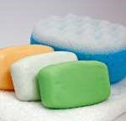
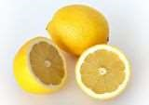
e.

f.

g.

a.

b.

c.

d.

- Identifica cuáles de los sistemas anteriores (ejercicio 1), tienen propiedades básicas.

_______________________________________________________

- Existe una sola teoría que explica el comportamiento de los ácidos y las bases, la propuesta por Arrhenius.
Seleccione una:
Verdadero
Falso

- Según la teoría de Arrhenius, un ácido es una sustancia que

Seleccione una:

  - al estar disuelta en agua, libera cationes hidróxido.
  - al estar disuelta en agua, libera cationes hidrógeno.
  - al estar disuelta en agua, libera aniones hidrógeno.
  - al no estar disuelta en agua, libera cationes hidrógeno.
  - al estar disuelta en agua, libera aniones hidróxido.

- ¿Qué entiendes por disociación iónica?
Escribe una expresión que represente la disociación iónica del ácido nítrico, y otra que represente la disociación iónica del hidróxido de potasio.

- Une la fórmula química con el nombre correspondiente.
LiOH  HF  Mg(OH)₂  H₂S  Fe(OH)₃  HClO HNO₂  Al(OH)₃ | Ácido nitroso  Ácido sulfhídrico  Ácido hipocloroso  Ácido fluorhídrico  Hidróxido de aluminio  Hidróxido de litio  Hidróxido de magnesio  Hidróxido férrico

Curiosidades:
¿Cómo se deben desechar las soluciones ácidas y las básicas luego de utilizarlas en el Laboratorio?
Los ácidos y las bases inorgánicas (excepto los cianuros) se deben neutralizar antes de ser agregadas al desagüe. Como agentes neutralizantes se utilizan el carbonato de calcio y el ácido clorhídrico.
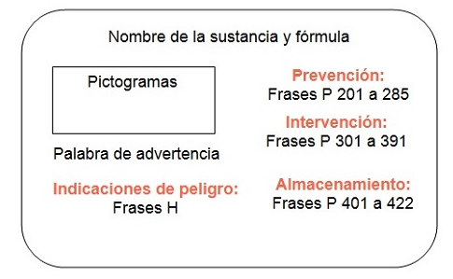
¿Qué datos debe incluir la etiqueta de un frasco que contiene un ácido o una base?

Preparar etiquetas de los siguientes compuestos:
- un frasco que contiene ácido sulfúrico al 98 %
- un frasco que contiene hidróxido de sodio al 50 %

Actividad 2: Biografía de Arrhenius
Visita el siguiente enlace https://www.biografiasyvidas.com/biografia/a/arrhenius.htm y analiza la biografía de Arrhenius.
A partir de la información anterior crea una breve historieta, cómic, o un guion de un drama que resalte algún hecho de su vida que te haya resultado interesante.
Te sugerimos que utilices Toondoo para crear tu historieta. Deberás crearte un usuario.
Recuerda ser creativo y original.
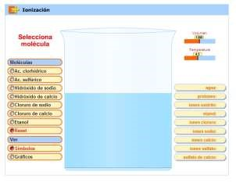
Actividad 3: Disociación iónica de ácidos y bases
Con el siguiente simulador http://www.educaplus.org/game/ionizacion
podrás repasar la disociación iónica de algunos ácidos y bases.
Selecciona el ácido clorhídrico y arrastrar la molécula hacia el vaso que aparece en la pantalla)
¿En qué iones se disocia?
___________________________
En ver puedes elegir símbolos o gráficos.
¿Qué ocurre si aumentas la temperatura?
________________________________________________________
Selecciona la opción reset para comenzar nuevamente. Repite los pasos anteriores con el ácido sulfúrico, luego el hidróxido de sodio y por último el hidróxido de calcio.
Ácido sulfúrico
¿en qué iones se disocia?
___________________________________________________
¿Qué ocurre si disminuyes la temperatura?
_____________________________

hidróxido de sodio
¿en qué iones se disocia?
___________________________________________________
¿Qué ocurre si aumentas la temperatura?
_____________________________

Ácido sulfúrico
¿en qué iones se disocia?
___________________________________________________
¿Qué ocurre si aumentas la temperatura?
_____________________________

Asignación Final
Realizar un poster sobre un tema seleccionado.

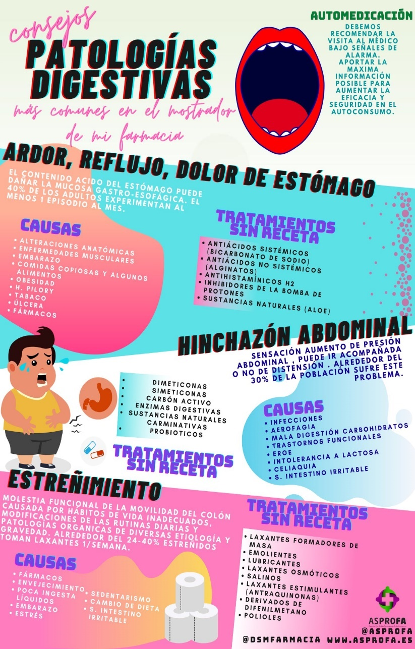

Ejemplo de un poster

Partes del póster:
Encabezado: Título, nombre de autores, grupo,
Resumen de la temática propuesta.
Partes del trabajo
- Hoja de presentación
- Introducción al tema
- Contenido
- Conclusión
- Bibliografía
Debe entregarlo en un folder.
Colocar el grupo y los nombres en la portada del folder.
Partes para evaluar:
- Contenido del poster
20 pts.
- Entrega del trabajo 20 pts.
- Indicaciones 10 pts.
- Puntualidad 10 pts.

Puntaje total 60 pts.
El trabajo grupal es de 3 a 4 estudiantes máximo.
No se puede repetir los mismos temas

Consignas:

1- ANTIÁCIDOS: UN REMEDIO BÁSICO
El estómago secreta ácido clorhídrico como auxiliar para la digestión de los alimentos. En ocasiones, los excesos en la comida o la tensión emocional dan origen a una condición de hiperacidez (demasiado ácido). En todos los países se venden cientos de marcas de antiácidos para el tratamiento de esta condición. No obstante el gran número de marcas distintas, hay sólo unos cuantos ingredientes diferentes para los antiácidos: principalmente bicarbonato de sodio, carbonato de calcio, hidróxido de aluminio e hidróxido de magnesio. Aunque en general el uso ocasional de antiácidos no ofrece peligro, pueden interactuar con otros medicamentos y el uso excesivo de ellos pude generar una elevada alcalinidad en la sangre o estreñimiento.
Texto extraído y adaptado de: Hill, J. y Kolb, D. (1999). Química para el nuevo milenio.
(8^{va} edición). México: Pearson, Prentice Hall.

- Busca las fórmulas químicas de las 5 sustancias nombradas en el texto.
- ¿Qué marcas de antiácidos son más comunes en nuestro país?
- Elige dos de las marcas anteriores y copia su composición.
- Profundizando... ¿Cómo actúa el ácido clorhídrico en la digestión? ¿Cómo se produce? ¿Por qué no quema nuestro estómago? ¿Cómo es neutralizado luego de cumplir su función?
- ¿Qué alimentos provocan hiperacidez con mayor frecuencia? ¿Por qué lo hacen?
- ¿Qué es la gastritis? ¿Qué alimentos debe evitar una persona que padece esta enfermedad? ¿Qué tratamiento debe seguir?
- Si tuvieras que recomendar a un amigo un antiácido, ¿cuál le recomendarías? ¿Por qué elegirías ese antiácido?

2- LA AMENAZA ÁCIDA...
A medida que el nivel de dióxido de carbono atmosférico aumenta, no solo se "calienta" el planeta, sino que al disolverse en los océanos, los vuelve más ácidos. Para los animales que se protegen utilizando conchas (cubierta formada en su mayor parte por carbonato de calcio, que protege el cuerpo de diversos animales como los caracoles, las almejas, etc.) esto representa un ambiente corrosivo e incluso mortal.
Los océanos son un medio natural que favorece el asentamiento de dióxido de carbono y ya han absorbido más de la cuarta parte de lo que se libera en la atmósfera. Actualmente producimos grandes cantidades: los océanos reciben 25 millones de toneladas al día del exceso de dióxido de carbono. Ya se ha detectado un aumento en la acidez de casi 30 % en las aguas superficiales y predicen que habrá un incremento de 100 a 150 % para el final del siglo. Al ser absorbido por el agua, el dióxido de carbono reacciona y forma ácido carbónico.

La adición de dióxido de carbono al agua de mar aumenta las cantidades de iones hidrógeno, ácido carbónico e iones bicarbonato, y disminuye la cantidad de iones carbonato.
La cantidad de iones carbonato es muy importante porque muchos organismos del mar dependen de estos iones presentes en el agua marina para la formación de sus conchas o esqueletos de carbonato de calcio.
El proceso de formación de las conchas o esqueletos de carbonato de calcio se denomina calcificación, o de manera genérica, biomineralización. El aumento de la acidez del mar frena también la calcificación de los corales, indispensable para que crezcan.
Texto extraído y adaptado de: Banchero, C. , Calvo, R., Pazos, A. y Rebollo, C. (2009). Química 3º. Grupo Kryptos. Montevideo, Uruguay: Textos del Sur http://www.aroundtheamericas.org/log/wp-
content/uploads/2010/01/Teachers_Guide_SPANISH_less1_coral.pdf Recuperado el 20/12/15

- Busca y escribe la fórmula de ion hidrógeno, ácido carbónico, ion bicarbonato e ion carbonato. Escribe una ecuación química que represente la formación de ácido carbónico.
- ¿Qué actividades humanas liberan dióxido de carbono al ambiente?
- ¿En qué consiste el "calentamiento global"? ¿Qué cambios ha generado en el clima? ¿De qué forma podemos contribuir a reducir la emisión de dióxido de carbono a la atmósfera? ¿Qué es la huella de carbono?
- Investiga sobre el proceso de formación de conchas de algunos animales acuáticos.
- ¿Qué son los corales? ¿Dónde se encuentran principalmente? ¿Cómo se ven afectados por el proceso de acidificación?
- Investiga sobre el "ciclo del carbono oceánico" o "sistema amortiguador del bicarbonato". ¿Cómo se ve afectado por el proceso de acidificación?

3- EL VOLCÁN KAWAH IJEN, UNA MINA DE AZUFRE MORTAL
Kawah Ijen es un volcán aún activo, situado en Indonesia, de unos 2800 m de altura, donde unos 200 hombres trabajan en condiciones extremas haciendo que su esperanza de vida alcance tan sólo a 45 años.
La caldera del volcán de un kilómetro de diámetro tiene la peculiaridad de albergar un lago de un maravilloso color turquesa formado básicamente por agua, ácido clorhídrico y sulfúrico, haciendo de éste el lago más ácido del mundo. Algunos expertos afirman que su pH ha llegado a un valor menor a 0,3. Desde lejos se pueden observar grandes emanaciones de gases y vapores, principalmente dióxido de azufre y ácido sulfhídrico, que surgen de las grietas, llamadas fumarolas.
Las fumarolas son desviadas por cañerías instaladas en las paredes del cráter donde se forma el azufre. El azufre líquido, de color rojo intenso, se vierte lentamente de los extremos de las tuberías y escurre por las rocas, donde solidifica con las bajas temperaturas de la noche, a azufre cristalino, de color amarillo brillante.
Los mineros, sin guantes y muchos de ellos descalzos, extraen el azufre, rompiéndolo en trozos grandes, aprovisionados únicamente con una barra de acero.
Pican hasta el desfallecimiento, las columnas de humo les van "consumiendo" los ojos, las gargantas se queman. Trabajan 7 días a la semana aunque haya peligro de erupción.
Aunque la paga es muy baja, los obreros consideran que el trabajo es aceptable ya que ganan 3 o 4 veces más que lo que ganarían en las plantaciones de café o arroz.
En una jornada de trabajo se extraen unas 12 toneladas de azufre. Éste se utilizará para vulcanizar el caucho; blanquear azúcar; fabricar pesticidas y explosivos; producir medicinas, complementos alimenticios y hasta cremas de belleza.
Texto extraído y adaptado de: Banchero, C., Calvo, R., Pazos, A. y Rebollo, C. (2009). Química
3º. Grupo Kryptos. Montevideo, Uruguay: Textos del Sur

- Escribe la fórmula química que representa a cada una de las sustancias nombradas en el texto.
- ¿Qué efectos tiene sobre la salud la exposición prolongada al azufre?
- Elige uno de los usos que se le da al azufre extraído e investiga en qué consiste.
- ¿Qué medidas de seguridad se deberían tomar para trabajar en el volcán extrayendo el azufre?
- Otro título al artículo puede ser "Esclavos del azufre". ¿Cómo lo relacionas con la lectura?
- ¿Qué variedades alotrópicas de azufre existen?
- ¿A qué se debe que por la noche se observe lava "azul" proveniente del volcán?

4- INFLUENCIA DEL pH EN LOS CULTIVOS
Conocer el pH del suelo es importante para evaluar la relación suelo-planta. Para cada especie hay un valor óptimo de pH. La mayoría de los cultivos se desarrollan más favorablemente en suelos con pH cercano a 7.
Aunque cada especie vegetal tiene un pH óptimo, la acidez del suelo también afecta la disponibilidad de nutrientes, las propiedades físicas de los suelos y la actividad microbiana.
En general, los suelos presentan una acidez mayor a la requerida para los cultivos, debido a la elevada extracción de nutrientes, a las lluvias abundantes (el calcio y el magnesio son arrastrados) y a la fertilización con compuestos nitrogenados.
Estos suelos con problemas de acidez requieren la aplicación de correctivos (materiales cálcicos o cálcicos-magnésicos), para llevarlos a pH entre 6,5 y 7,5, un pH cercano a la neutralidad. Esta técnica se conoce como encalado.
Esta técnica aumenta la disponibilidad de calcio, magnesio y fósforo, mejora la disponibilidad de nitrógeno a través de una mayor fijación simbiótica. También se incrementa la cantidad y la efectividad de los microorganismos responsables de la descomposición de la materia orgánica y de las transformaciones del nitrógeno, el fósforo y el azufre. Y por último, se reduce la solubilidad de compuestos formados por elementos que pueden alcanzar niveles de fitotoxicidad en suelos ácidos, como el aluminio y el manganeso.
Los principales compuestos que se emplean para el encalado (técnica de aplicar correctivos) son:
- cal calcítica (carbonato de calcio) y cal dolomítica (carbonatos de calcio y de magnesio);
- conchilla molida: son depósitos no consolidados de restos de conchillas marinas que se presentan en algunos sectores costeros;
- cal viva (óxido de calcio) y cal hidratada (hidróxido de calcio): ambas tienen una reacción rápida. Sin embargo, en determinadas situaciones, la cal viva no es aconsejada por algunos técnicos porque “destruye” la materia orgánica.
Texto extraído y adaptado de: Alegría, M. y otros. (1999). Química I. Buenos Aires, Argentina:
Santillana

- Escribe la fórmula química que representa a cada una de las sustancias que se utilizan como correctivos.
- ¿Cómo se puede saber el pH de una muestra de suelo? Selecciona una muestra (de ser posible de un suelo que se utilice para cultivo) y realiza la técnica.
- ¿En qué consiste el ciclo del nitrógeno? ¿Cómo se relaciona con el tema analizado?
- ¿Qué es la fitotoxicidad en plantas? ¿Cómo afecta a las plantas la alta concentración de aluminio o de manganeso en el suelo?
- ¿Cómo se obtiene el hidróxido de calcio? ¿Qué usos se le da?
- Imagina que deseas crear un huerto en tu casa y cultivar lo siguiente:
  - Tomate
  - Lechuga
  - Zanahoria
  - Morrón
  - Berenjena
  - Espinaca
  - Acelga
  - Pepino • Apio
Investiga cuál es el pH óptimo para cada cultivo. ¿Qué es la hidroponia? ¿Cómo podrías realizar los cultivos anteriores utilizando esta técnica?
- ¿Cómo afecta el pH del suelo el color de algunas flores, como por ejemplo las hortensias?

5- IMPORTANCIA DEL pH EN LOS ALIMENTOS
El pH interviene en la conservación de los alimentos, en su sabor y aspecto.
Conservación de alimentos: un método para conservar alimentos es mediante "vinagretas" que se preparan, como el nombre lo sugiere, con vinagre. La acidez del medio evita la proliferación de microorganismos causantes de la descomposición de los alimentos.
Cocción de vegetales verdes: por cocción las verduras verdes pueden sufrir notorios cambios de color.
El pigmento que le da color verde es la clorofila (formado entre otros elementos por el magnesio).

Al aumentar la temperatura, en presencia de ácidos orgánicos, el magnesio es reemplazado por hidrógeno dando lugar a compuestos de color verde grisáceo. A medida que va ocurriendo la cocción, los ácidos contenidos se difunden a través de la célula, y la clorofila se transforma volviéndose grisácea. Entonces los demás pigmentos presentes en el tejido de las plantas verdes (amarillos, anaranjados), muestran sus colores sin estar enmascarados por el intenso color verde de la clorofila.
¿Cómo cocinar las verduras para que estas conserven su color verde lo más posible?
La aparición del desagradable color pardo al cocinar un vegetal verde se puede evitar cociendo la verdura en una olla sin tapa, para favorecer la eliminación de los ácidos volátiles y utilizando suficiente agua para cubrirla, esto ayuda a diluir aquellos ácidos que no sean volátiles, y reduciendo al mínimo el tiempo de cocción, por lo que el agua debe estar hirviendo al poner la verdura. También puede agregarse un poco de bicarbonato de sodio al agua de la cocción, que neutraliza la acción de los ácidos y favorece la conservación del color. Sin embargo, no debe agregarse en exceso ya que las bases reaccionan con los tejidos orgánicos, y durante la cocción se ablanda la textura de los vegetales. Los ácidos también participan en los aromas de los alimentos: ajos, cebollas, brócolis, coliflores, etc., se caracterizan por tener el mismo mecanismo de producción de aromas. Se trata, en general, de dos sustancias separadas por la membrana celular, la cual al romperse (por corte o por cocción) permite que reaccionen produciendo sustancias volátiles que les dan los aromas característicos. En el caso del coliflor, por ejemplo, se produce sulfuro de hidrógeno, una sustancia que percibimos como un olor desagradable, y al disolverse en agua origina ácido sulfhídrico.
Aderezo de ensaladas: los aderezos que contienen vinagre o limón deben agregarse a las ensaladas poco antes de consumirlas para evitar que los vegetales verdes se "marchiten".
Texto extraído y adaptado de: Saravia, B., Segurola, G., Franco, M. y Nassi, M. (2010). Todo se transforma. Química 3º año. Montevideo, Uruguay: Contexto /
Bosack, A. (2001). Química. Serie Activa. Buenos Aires, Argentina: Puerto de Palos.

- Escribe la fórmula química que representa a cada uno de los siguientes compuestos: ácido presente en el vinagre, ácido sulfhídrico, y bicarbonato de sodio.
- ¿Cómo se elabora el vinagre? ¿Qué técnica casera podemos utilizar? ¿Cómo se evita la proliferación de microorganismos en las vinagretas?
- ¿Qué diferencias hay entre cocinar vegetales usando una olla tapada o una olla destapada?
- ¿Qué diferencias hay entre cocinar vegetales en medio ácido o en medio básico? Incluye fotografías de algún alimento que hayas cocinado en cada medio (recuerda utilizar igual alimento en la misma cantidad, cantidad de agua y tiempo para poder comparar las características de los productos obtenidos). e. ¿Por qué nos hace llorar la cebolla al picarla?
- ¿Por qué se "marchitan" los vegetales si le agregamos los aderezos mucho tiempo antes de consumirlos?

- ¿Qué otros usos se le puede dar al ácido que compone al vinagre?

6- LLUVIA ÁCIDA:
Más de una vez, los agricultores esperan ansiosos la llegada de la lluvia que riegue sus cultivos y les posibilite una buena cosecha. Si ellos pudieran medir el grado de acidez de esta lluvia comprobarían que, en áreas poco contaminadas, su pH es ligeramente ácido (5,7) debido al dióxido de carbono disuelto en la atmósfera.
Pero estas condiciones no siempre son así. En regiones contaminadas, la acidez de las precipitaciones (término que incluye no sólo las lluvias sino también la niebla y la humedad ambiente) es considerablemente mayor, es decir que el pH es más bajo. La lluvia ácida es la precipitación (lluvia, niebla, humedad, etc.) que se ha hecho más ácida por el aumento en las emisiones de óxidos de azufre y de nitrógeno a la atmósfera que son producto de la combustión de combustibles fósiles –en los vehículos y en la actividad industrial-.
La lluvia ácida presenta valores de pH en el rango de 3 a 4,5 y puede alcanzar, en algunas ocasiones y en áreas muy contaminadas, valores de pH inferiores a 3. El caso más grave se registró en Escocia en 1974 cuando la lluvia alcanzó una acidez equivalente a la del vinagre (pH = 2,4).
Los ácidos formados se dispersan, por acción del viento, a cientos de kilómetros del lugar donde se han generado y afectan extensas áreas, convirtiéndose en un problema global.
La lluvia ácida es responsable de cuantiosas pérdidas, tanto por afectar las construcciones metálicas como por erosionar estatuas ornamentales de piedra; en particular, la lluvia ácida ataca fácilmente al mármol y a la piedra caliza, cuyo componente principal es el carbonato de calcio.
La lluvia ácida es también muy dañina para la vida vegetal y acuática; dicha acidez, a veces en forma de niebla ácida, afecta de manera notable los bosques y cultivos y puede llegar a producir el envenenamiento de la vida acuática, especialmente en lagos.
Con objeto de disminuir los efectos de la lluvia ácida, resulta necesario reducir el contenido de azufre en el carbón y en el petróleo, antes de su combustión, así como depurar las emisiones de óxidos de azufre y nitrógeno por transformación en productos menos agresivos.
Texto extraído y adaptado de: Alegría, M. y otros. (1999). Química II. Buenos Aires, Argentina:
Santillana

- Escribe la fórmula química que representa los ácidos que se obtienen al reaccionar el dióxido de carbono, óxidos de azufre y de nitrógeno con el agua presente en la atmósfera.
- ¿Cómo se puede medir el pH de una muestra de lluvia? De ser posible llévalo a cabo.
- Representa a través de un esquema o dibujo la formación de la lluvia ácida.
- Investiga cuál es la reacción que ocurre entre la lluvia ácida y objetos de mármol (representa dicha reacción a nivel simbólico).

- ¿Qué medidas se pueden llevar a cabo para disminuir este problema ambiental?
- ¿Cuál es el efecto de los ácidos sobre los materiales metálicos? Investiga.
- Busca un experimento que permita modelizar lo que ocurre al quemar materiales que contengan azufre.

7- LA REFRESCANTE QUÍMICA DE LAS PISCINAS
Ya sean públicas o privadas las piscinas entran dentro del “kit de supervivencia veraniega”. Pero conllevan un serio problema sanitario: que varias personas (conocidas o desconocidas) se bañen juntas en la misma masa de agua, mezclado con el calor veraniego, puede convertir una piscina en un caldo de cultivo para diferentes microorganismos. Por suerte, tenemos un elemento químico que nos ayuda en la protección en la piscina: el cloro.
El cloro es un elemento químico que está presente formando el dicloro (gas verde claro). Si este gas se inhala provoca mareos, somnolencia y náuseas durante varias horas. En la piscina normalmente se añade el cloro en forma de pastillas (formados por algún compuesto químico con cloro en su composición) pero existen piscinas donde el cloro se usa en forma de dicloro (gas) diluyéndolo lentamente en el agua de la piscina. Este sistema es más caro pero evita los problemas secundarios del resto de componentes químicos de la pastilla, además de que su efecto dura más tiempo. El principal problema es que un error en la colocación de la bomba de dicloro, o una mezcla inapropiada de los componentes puede provocar la liberación de una nube de dicloro tóxica encima de los padres e hijos que estén jugando en la piscina.
A pesar de su fama bactericida no es el dicloro lo que mantiene desinfectada el agua. Es el producto que se obtiene a partir de la reacción química entre el dicloro y el agua: el ácido hipocloroso. Este ácido puede atravesar la membrana externa de la mayoría de agentes patógenos, especialmente bacterias, pudiendo ser destruidos desde su interior. Esta estrategia no funciona en todos los casos, y existen microorganismos capaces de evitar su acción, los más comunes son los virus, especialmente los intestinales que provocan diarrea y pueden transmitirse por el agua. Por eso es recomendable que los niños con alguna enfermedad gastrointestinal no se metan en la piscina, ya que pueden contagiar al resto de bañistas. El ácido hipocloroso es bastante efectivo pero también es químicamente inestable, ya que puede reaccionar con las moléculas de agua de su alrededor, formando otros ácidos clóricos menos útiles. Para evitarlo existe un factor conocido por todo dueño de piscina: el pH. Este factor es clave para tener la “forma” correcta de ácido en las aguas. El pH ideal en una piscina es entre 7.2 y 7.8; si aumenta no se forma el ácido adecuado, y si el pH es demasiado alto o demasiado bajo producirá daños en los bañistas, como picor de ojos o enrojecimiento de piel, o el agua se enturbiará. (Sí, no es culpa del cloro que te piquen los ojos, sino que el pH de la piscina está mal regulado).

Otro de los mitos alrededor del cloro de piscina es su olor. Una piscina con un olor intenso a cloro no significa que tenga mucho cloro y esté por tanto mejor desinfectada, sino que ese olor penetrante es producido por unos tipos de compuestos químicos llamados cloraminas, que se forman cuando el ácido hipocloroso reacciona químicamente con el sudor o la orina. Un olor intenso indica mayor concentración de sudor y orina (y probablemente un agua más sucia). Por eso es recomendable ducharse antes de entrar al agua para quitar los restos de sudor que arrastremos. Las medidas para la orina te dejo pensarlas a ti solo.
Ya sabes, aléjate de las piscinas que huelan demasiado a cloro, y dúchate antes de entrar. ¡Disfruta de un refrescante baño en la piscina!
Texto extraído y adaptado de: http://www.medciencia.com/la-refrescante-quimica-de-laspiscinas. Recuperado el 20/12/15

- Escribe la fórmula química que represente al dicloro, ácido hipocloroso, y la cloramina.
- ¿Qué usos se le daba al dicloro en la antigüedad? Elabora una etiqueta para un envase que contenga gas dicloro (sugerencia: busca la ficha de seguridad química para el cloro).
- ¿En qué concentraciones normalmente se utilizan las soluciones de hipoclorito?
- Investiga cuál es la composición química de alguna de las pastillas que se agregan comúnmente al agua de las piscinas.
- ¿Cómo se regula el pH del agua de las piscinas? ¿En qué consiste el kit que se vende para chequear el estado del agua de la piscina?
- Escribe una expresión que represente la reacción del dicloro con el agua. Nombra los productos obtenidos.
- Investiga sobre el mecanismo de acción del ácido hipocloroso en los distintos microorganismos. Diseña un experimento que te permita comprobar el poder germicida del ácido hipocloroso.

8- CUIDADO CON LA SODA CÁUSTICA...
A temperatura ambiente el hidróxido de sodio (conocido comúnmente como soda o sosa cáustica) es un sólido cristalino, blanco, sin olor y que absorbe rápidamente dióxido de carbono y humedad del aire (delicuescente o higroscópico). Como sólido se comercializa como pellets, escamas, perlas. Es una sustancia exclusivamente producida por el hombre y por tal razón no se encuentra en la naturaleza en su estado normal.
PROPIEDADES
El hidróxido de sodio es una base fuerte, se disuelve con facilidad en agua liberando una gran cantidad de energía en forma de calor y disociándose por completo en sus iones, es también muy soluble en etanol y metanol. Reacciona con ácidos (también generando calor), compuestos orgánicos halogenados y con metales como el aluminio, estaño y zinc generando dihidrógeno, que es un gas combustible altamente explosivo.
El hidróxido de sodio es corrosivo para muchos metales.
En presencia de la humedad del ambiente, el hidróxido de sodio reacciona con el dióxido de carbono para generar carbonato de sodio.
PRODUCCIÓN
De forma general, el hidróxido de sodio se produce por electrólisis de soluciones acuosas de cloruro de sodio o por la reacción de carbonato de sodio con hidróxido de calcio.
APLICACIONES Y USOS
Se usa en la manufactura de jabones (saponificación de grasas y sebos) y detergentes, papel (para el cocido de la madera en la operación de eliminación de lignina), explosivos, pigmentos y productos del petróleo y en la industria química en general.
Se usa también en el procesamiento de fibras de algodón, en electroplateado, en limpieza de metales, recubrimientos óxidos, extracción electrolítica y como agente de ajuste de pH. Se presenta también en forma comercial en limpiadores para cocinas y drenajes. En la industria de alimentos tiene importancia en los procesos de pelado químico. En la producción de aluminio se usa para el tratamiento de la bauxita. En tratamiento de aguas residuales y purificación de agua de proceso se emplea para regenerar resinas de intercambio iónico.
EFECTOS SOBRE LA SALUD
El hidróxido de sodio es una sustancia muy corrosiva y causa quemaduras severas en todos los tejidos con los que entra en contacto. Tanto las soluciones concentradas de este material como su estado sólido producen dolor inmediato por contacto con cualquier parte del cuerpo. Su acción irritante obedece a que reacciona con las proteínas de los tejidos vivos con los que entra en contacto y produce su rompimiento por efectos de hidrólisis.
Texto extraído y adaptado de:
http://documentacion.ideam.gov.co/openbiblio/bvirtual/018903/Links/Guia17.pdf
Recuperado el 20/12/15

- Escribe la fórmula química que representa al hidróxido de sodio, carbonato de sodio, y dióxido de carbono. Representa la disociación iónica del hidróxido de sodio.
- Investiga en qué consisten los métodos de producción del hidróxido de sodio.
- Diseña un experimento donde puedas comprobar alguna de las propiedades citadas en el texto.
- Elige una de las aplicaciones que se le da al hidróxido de sodio e investiga en qué consiste.
- Dados los efectos sobre la salud, ¿qué precauciones y medidas de seguridad debemos tomar al trabajar con hidróxido de sodio? f. Investiga sobre la historia de la sosa o soda cáustica.
g. ¿En qué consiste la reacción de saponificación? Busca una técnica sencilla para llevarla a cabo. Recuerda tomar todas las medidas de seguridad necesarias.

9- ÁCIDO SULFÚRICO SALVAVIDAS
Durante miles de años, las civilizaciones como el Imperio Romano usaron fertilizantes animales (estiércol) para ayudar a cultivar las cosechas. Después, en 1750, Benjamin Franklin logró sintetizar fertilizantes químicos (sales). El fosfato amónico y el nitrato potásico son dos ejemplos.
Debido a que aproximadamente un tercio de todos los alimentos que se cultivan hoy en día dependen de los fertilizantes, por eso se puede decir que muchas personas deben sus vidas y bienestar a ellos.
La mayor parte del ácido sulfúrico se emplea en la producción de fertilizantes. En su mayoría se usa para reaccionar con un mineral llamado "roca fosfato" que es fundamentalmente fosfato cálcico y fluorotrifosfato de calcio. Sin el ácido sulfúrico, la roca fosfato es prácticamente inútil para la vida de las plantas porque no es muy soluble en agua.
Al tratarse roca fosfato con ácido sulfúrico se produce dihidrógeno fosfato cálcico y ácido fosfórico. El ácido fosfórico producido se usa para producir otros fertilizantes. Por ejemplo, al reaccionar con el amoníaco, se produce fosfato amónico.
Gracias a la intuición de Franklin hace más de doscientos años, somos capaces alimentar a más gente de lo que hubiese sido posible de otro modo.
Texto extraído y adaptado de: Whitten, K., Davis, R. y Peck. M. (1998). Química General.
(5^{ta} edición). Madrid, España: Mc Graw Hill.

- Escribe la fórmula química que represente a todas las sustancias nombradas en el texto.
- Copia la composición química de un fertilizante que se utilice en nuestro país.
- ¿Cómo se puede saber la fertilidad de un suelo? ¿Qué fertilizante se debe utilizar para cada tipo de cultivo?
- ¿En qué concentraciones se deben utilizar los fertilizantes?
- ¿Cómo puedes crear tu propio fertilizante?
- Busca la historia del ácido sulfúrico o aceite de vitriolo. ¿Cuáles son algunas de sus propiedades? ¿Qué precauciones se debe tomar al utilizarlo?
- Investiga sobre otros usos que se le da al ácido sulfúrico incluido en las baterías.

